О внесении изменений в приказ Министерства образования и науки Пермского края от 23 июня 2021 г.
№ 26-01-06-694 «О создании ресурсных центров по поддержке образования обучающихся с ограниченными возможностями здоровья в рамках реализации федерального проекта «Современная школа» национального проекта «Образование», реализующегося
в Пермском крае
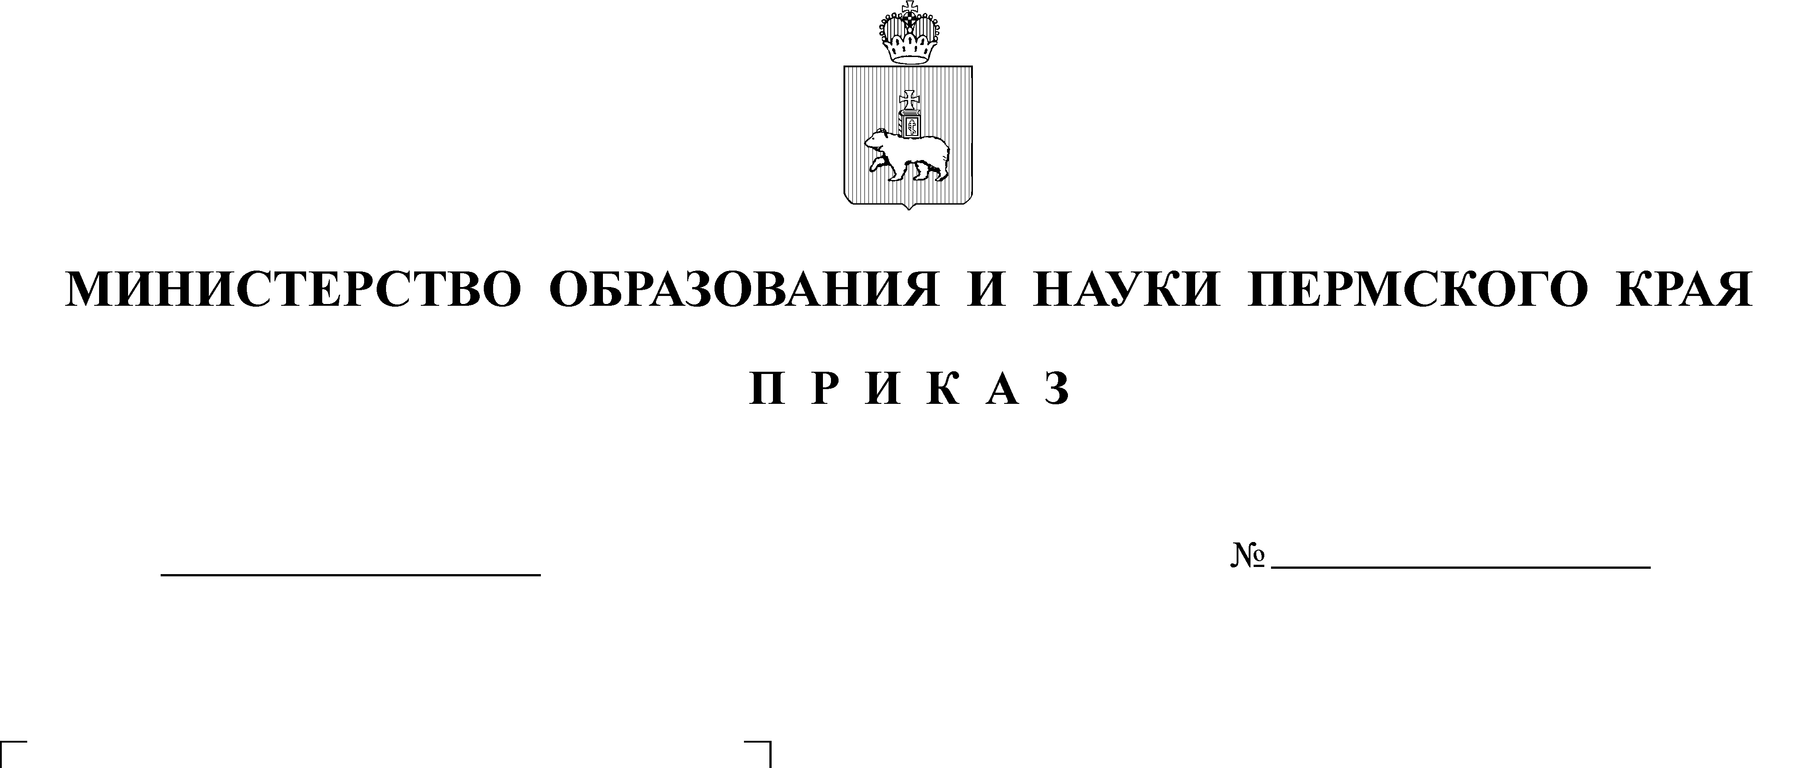

В целях обеспечения эффективности реализации мероприятий
по поддержке образования обучающихся с ограниченными возможностями здоровья
ПРИКАЗЫВАЮ:
Внести в приказ Министерства образования и науки Пермского края от 23 июня 2021 г. № 26-01-06-694 «О создании ресурсных центров
по поддержке образования обучающихся с ограниченными возможностями здоровья в рамках реализации федерального проекта «Современная школа» национального проекта «Образование», реализующегося
в Пермском крае» (в редакции приказов Министерства образования
и науки Пермского края от 14 марта 2022 г. № 26-01-06-214, от 11 ноября 2022 г. № 26-01-06-1104, от 15 августа 2023 г. № 26-01-06-729) следующие изменения:
- в пункте 1 после слов ««Современная школа»» дополнить словом «региональный».
- дополнить пунктом 1(1) следующего содержания:
«1(1). Государственному краевому бюджетному общеобразовательному учреждению «Общеобразовательная школа-интернат Пермского края» разработать и утвердить Положение
о деятельности регионального Ресурсного центра по поддержке образования обучающихся с ограниченными возможностями здоровья.».
- пункт 2 дополнить словами «(далее – Ресурсный центр)».
- дополнить пунктами 2(7) – 2(15) следующего содержания:
«2(7). Рекомендовать департаменту образования администрации города Перми создать на базе муниципального бюджетного общеобразовательного учреждения «Школа № 154 для обучающихся
с ограниченными возможностями здоровья» г. Перми, участника регионального проекта «Современная школа», Ресурсный центр.
2(8). Рекомендовать управлению образования Нытвенского городского округа Пермского края создать на базе муниципального бюджетного общеобразовательного учреждения «Специальная (коррекционная) общеобразовательная школа-интернат для обучающихся
с ограниченными возможностями здоровья» г. Нытвы, участника регионального проекта «Современная школа», Ресурсный центр.
2(9). Рекомендовать управлению образования Чусовского городского округа Пермского края создать на базе муниципального автономного общеобразовательного учреждения «Специальная (коррекционная) средняя общеобразовательная школа-интернат» (г. Чусовой), участника регионального проекта «Современная школа», Ресурсный центр.
2(10). Рекомендовать департаменту образования администрации города Перми создать на базе муниципального автономного общеобразовательного учреждения «Адаптивная школа-интернат «Ступени» г. Перми, участника регионального проекта «Современная школа», Ресурсный центр.
2(11). Рекомендовать управлению образования Администрации Суксунского городского округа Пермского края создать на базе муниципального общеобразовательного учреждения «Киселевская общеобразовательная школа-интернат для обучающихся с ограниченными возможностями здоровья» (Суксунский ГО), участника регионального проекта «Современная школа», Ресурсный центр.
2(12). Рекомендовать управлению образования Октябрьского городского округа Пермского края создать на базе муниципального казенного общеобразовательного учреждения «Специальная (коррекционная) общеобразовательная школа-интернат для учащихся
с ограниченными возможностями здоровья» (рп Сарс Октябрьского ГО), участника регионального проекта «Современная школа», Ресурсный центр.
2(13). Рекомендовать управлению образования Губахиснкого муниципального округа Пермского края создать на базе муниципального бюджетного общеобразовательного учреждения «Специальная общеобразовательная школа-интернат» (г. Губаха), участника регионального проекта «Современная школа», Ресурсный центр.
2(14). Рекомендовать управлению образования Соликамского городского округа Пермского края создать на базе муниципального бюджетного общеобразовательного учреждения «Специальная (коррекционная) школа для обучающихся с ограниченными возможностями здоровья» (г. Соликамск), участника регионального проекта «Современная школа», Ресурсный центр.
2(15). Рекомендовать управлению системой образования Краснокамского городского округа Пермского края создать на базе муниципального бюджетного общеобразовательного учреждения «Краснокамская адаптивная школа-интернат», участника регионального проекта «Современная школа», Ресурсный центр.»;
- пункт 3.1 изложить в следующей редакции:
«3.1. Типовое Положение о деятельности Ресурсного центра
по поддержке образования обучающихся с ограниченными возможностями здоровья;»;
- наименование Положения о Ресурсном центре
по поддержке образования обучающихся с ограниченными возможностями здоровья изложить в следующей редакции:

«ТИПОВОЕ ПОЛОЖЕНИЕ
о деятельности Ресурсного центра
по поддержке образования обучающихся с ограниченными возможностями здоровья»

- Реестр образовательных учреждений, расположенных
на территории Пермского края, – опорных площадок для оказания методической помощи ресурсным центрам и участия в обновлении содержания и совершенствования методов обучения предметной области «Технология» и обеспечении коррекционно-развивающей деятельности
с обучающимися с ограниченными возможностями здоровья изложить
в редакции согласно приложению к настоящему приказу.
Министр Р.А. Кассина
Приложение к приказу Министерства образования
и науки Пермского края

«УТВЕРЖДЕН
приказом
Министерства образования
и науки Пермского края
от 23.06.2021 № 26-01-06-694

РЕЕСТР

образовательных учреждений, расположенных на территории Пермского края, - опорных площадок для оказания методической помощи ресурсным центрам по поддержке образования обучающихся с ограниченными возможностями здоровья и участия в обновлении содержания и совершенствования методов обучения предметной области «Технология» и обеспечении коррекционно-развивающей деятельности с обучающимися с ограниченными возможностями здоровья

№ п/п | Наименование учреждения | Адрес | Директор
1 | 2 | 3 | 4
1 | ГКБОУ «Общеобразовательная школа-интернат Пермского края» | 614089, Пермский край, г. Пермь, ул. Казахская, 71 | Цыбин  Юрий Ильич
2 | МАОУ «Школа № 7 для обучающихся с ограниченными возможностями здоровья»  г. Березники | 618416, Пермский край, г. Березники, ул. Ломоносова, 104 | Никитина  Оксана Николаевна
3 | МБОУ «Школа для детей с ограниченными возможностями здоровья» | 618900, Пермский край, г. Лысьва, ул. Кострова, 36 | Волегова  Марина Викторовна
4 | МАОУ «Адаптивная школа-интернат «Территория возможностей» г. Перми | 614030, Пермский край, г. Пермь, ул. Вильямса, 40 | Кузнецова  Ирина Александровна
5 | МБОУ «Специальная (коррекционная) общеобразовательная школа-интернат» | 618122, Пермский край, Осинский район, г. Оса, ул. Свердловская, 3 | Саушкина  Наталья Геннадьевна
6 | МАОУ «Школа №4 для обучающихся с ограниченными возможностями здоровья» | 618400, Пермский край, г. Березники, ул. К. Цеткина, 5 | Душейко  Оксана Юрьевна
7 | Муниципальное бюджетное общеобразовательное учреждение специальная общеобразовательная школа – интернат | 618350, Пермский край, г. Кизел, ул. пролетарская, 104 В | Можинова  Светлана Викторовна
8 | МАОУ «Школа № 18 для обучающихся с ограниченными возможностями здоровья»  г. Перми | 614068, Пермский край, г. Пермь, ул. Пермская, 195 | Рупперт  Ирина Эрнестовна
9 | МБОУ «Школа № 154 для обучающихся с ограниченными возможностями здоровья»  г. Перми | 614107, Пермский край, г. Пермь, ул. Ким, 60 | Жукова  Марина Юрьевна
10 | МБОУ Специальная (коррекционная) общеобразовательная школа-интернат для обучающихся с ограниченными возможностями здоровья»  г. Нытва | 617000, Пермский край, район Нытвенский, г. Нытва, ул. Карла Маркса, 45 | Кургульская  Ольга Степановна
11 | МАОУ «Специальная (коррекционная) средняя общеобразовательная школа-интернат» | 618200, Пермский край, г. Чусовой, ул. Переездная, 14 | Огородова  Ольга Анатольевна
12 | МАОУ «Адаптивная школа-интернат «Ступени»  г. Перми | 614042, Пермский край, г. Пермь, ул. Богдана Хмельницкого, 13 | Крутикова  Татьяна Николаевна
13 | МОУ «Киселевская общеобразовательная школа-интернат для обучающихся с ограниченными возможностями здоровья» | 614546, Пермский край, Суксунский район, д. Киселево, ул. Школьная, 14 | Желтышева  Ольга Николаевна
14 | МКОУ «Специальная (коррекционная) общеобразовательная школа-интернат для учащихся с ограниченными возможностями здоровья» рп Сарс, Октябрьского р-на | 617870, Пермский край, Октябрьский район, пос. Сарс, ул. Мира, 21 | Акулов  Анатолий Геннадьевич
15 | МАОУ «Специальная (коррекционная) средняя общеобразовательная школа-интернат» г. Губаха | 618250, Пермский край, г. Губаха, ул. Суворова, 5в | Огородова  Ольга Анатольевна
16 | МБОУ «Специальная (коррекционная) школа для обучающихся с ограниченными возможностями здоровья» | 618556, Пермский край, г. Соликамск,  ул. Коммунистическая, 1 | Верещагина  Наталия Юрьевна
17 | МБОУ «Краснокамска адаптивная школа-интернат» | 614060, Пермский край, г. Краснокамск, ул. Ленина, 16 | Черепанова  Елена Станиславовна
»

